Plan projet

Responsable
Julien WATTIER
Contributeurs
Théo DELMAS
Lauric TEYSSEYRE
Pierre-Louis RENON
Approbateurs
Frédéric MIGEON
Gilles LEPINARD

Université Paul Sabatier
Master Informatique 1
Table des matières
1 Objectif du document 4
2 Contexte et objectifs du projet 4
2.1 Contexte 4
2.2 Objectifs 4
2.3 Liste des parties prenantes 5
3 Référentiel de management de projet 6
3.1 Product breakdown structure 6
3.2 Activités du projet 7
3.2.1 Work breakdown structure 7
3.2.2 Calendrier des ressources 8
3.2.3 Liste des jalons 8
3.2.4 Prévision de la charge de travail 8
3.3 Rôles et responsabilités 9
3.3.1 Organizational breakdown structure 9
3.3.2 Matrice RACI 9
3.4 Suivi du déroulement 11
3.4.1 Gestion des décisions 11
3.4.2 Gestion des actions 11
3.5 Gestion de la communication 11
3.5.1 Communication avec les parties prenantes 11
3.5.2 Communication au sein de l’équipe 11
3.6 Gestion de la qualité du management 12
3.6.1 Qualité des produits 12
3.6.2 Qualité des activités 12
3.7 Gestion des risques et opportunités 12
3.7.1 Référencement 12
3.7.2 Identification des risques 12
3.7.3 Réponse aux risques 12
4 Référentiel de développement de projet 13
4.1 Gestion des besoins 13
4.1.1 Référencement 13
4.1.2 Capture 13
4.1.3 Validation 14
4.1.4 Gestion des changements 14
4.2 Gestion du développement 14
4.3 Gestion de la configuration 14
4.4 Gestion des livrables 14
4.4.1 Processus de livraison 14
4.4.2 Suivi des livraisons 14
4.4.3 Livraison finale 14
4.5 Gestion de la qualité 15
4.5.1 Front-end 15
4.5.1.1 EsLint 15
4.5.1.2 Documentation 15
4.5.2 Back-end 15
4.5.2.1 API Restfull 15
4.5.2.2 Documentation 15
4.5.3 Revue de code 15
5 Bilan du projet 16
5.1 Référencement 16
5.2 Production du bilan 16

Objectif du document
Ce document a pour objectif d'exposer les méthodes de management appliquées à ce projet.
Il permet également de suivre le statut actuel du projet et référencement différents documents de suivis.

Contexte et objectifs du projet

Contexte
FlopEDT! est une application permettant de créer un emploi du temps satisfaisant une série de contraintes basées sur la programmation linéaire. Cependant la gestion actuelle de ces contraintes est relativement technique et peu documentée.
De plus les principaux collaborateurs du projet ont initié un découplage entre le back-end et le front-end, les deux parties étant actuellement gérées par un unique serveur.

Objectifs
L’objectif est de créer un système permettant de récupérer et d’afficher les documentations relative à des contraintes, le tout respectant le contexte de découplage front/back de l'application.
Ces demandes sont à l’initiative du principal développeur du projet Pablo SEBAN. Ce projet est donc à façon pour cette même personne.

Liste des parties prenantes
Les parties prenantes sont listées dans le tableau suivant, qui récapitule également leurs besoins principaux, leurs représentants ainsi que la validation des besoins et la recette.
Partie prenante | Besoins | Représentants | Validation | Recette
Maître d’ouvrage | Obtenir une interface intuitive pour son produit permettant aux usagers finaux non techniciens de facilement trouver et ajouter des contraintes. | Pablo SEBAN | Voir la section de gestion des besoins | Voir la section de gestion des livrables
Collaborateur du projet | Obtenir une nouvelle version du système maintenable. | Pablo SEBAN | Voir la section de gestion des besoins | Voir la section de gestion des livrables
Utilisateur final | Obtenir une nouvelle version du système utilisable avec efficacité. | Pablo SEBAN | Voir la section de gestion des besoins | Voir la section de gestion des livrables
Fournisseur | Satisfaire au mieux les demandes du client.  Monter en compétence. | Théo DELMAS  Lauric TEYSSEYRE  Pierre-Louis RENON  Julien WATTIER | N’est pas géré par ce projet
Assistant de maîtrise d’ouvrage | Répondre aux demandes de soutien de la part du maître d'ouvrage dans la gestion de ce projet. | Léo CUSSEAU  Florian AZIZEN | N’est pas géré par ce projet
Professeur | Obtenir des documents de gestion clairs et de qualité. | Frédéric MIGEON  Gilles LEPINARD | Défini lors des cours relatifs à l’UE. | Évaluation itérative des documents tous les mois.

Les utilisateurs finaux et contributeurs seront considérés uniquement au travers du client.

Référentiel de management de projet

Product breakdown structure
Le product breakdown structure défini l’ensemble des produits que doit produire ce projet. Pour chaque produit la méthode de réalisation est présentée.
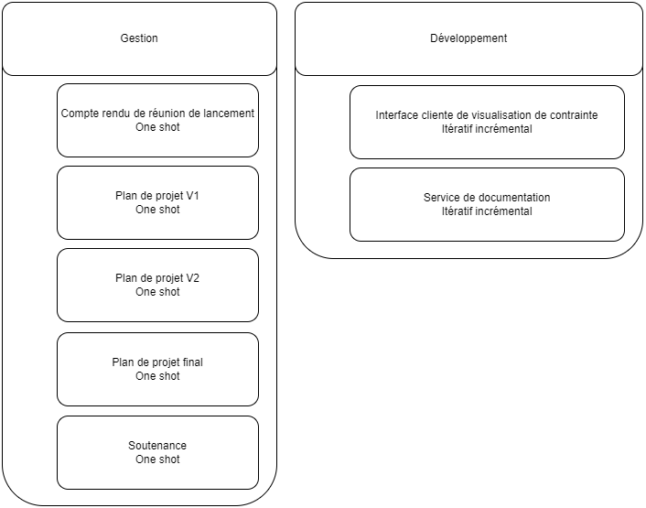

Activités du projet

Work breakdown structure
Le work breakdown structure défini l’ensemble des activités nécessaires pour réaliser ce projet. Il s’organise en deux parties : La première présente les activités relatives au plan de projet, et la seconde celles au développement, découpées en sprint.
Ces deux grandes parties seront effectuées en parallèle. Cependant le contenu de ces parties sera effectué de manière séquentielle à cause de leur dépendance. Chaque nœud de la structure précise quelles sont ses entrées et ses sorties.

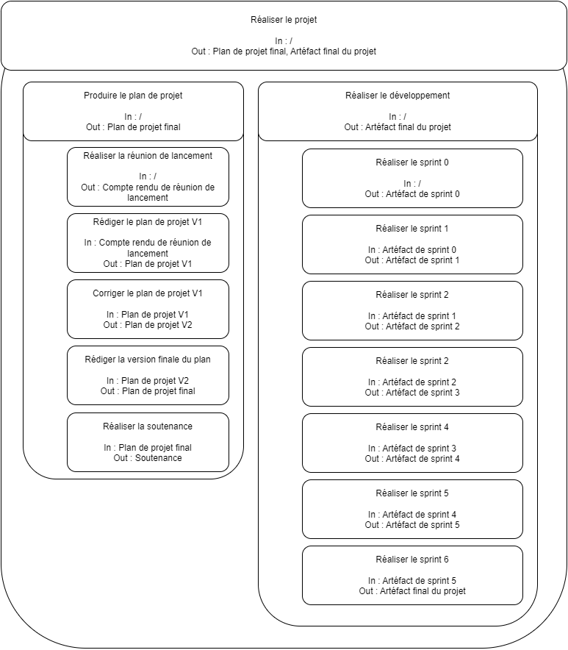

Calendrier des ressources
Ce projet est sans ressources matérielles.
Concernant l’équipe, elle est disponible le jeudi et le vendredi sur la période fixe du 05/01/2023 au 28/04/2023. Les horaires restent souples mais chaque membre devra être disponible au moins 7 heures sur ces deux jours.
L’équipe sera en congé le 02/03/2023 et le 03/03/2023.
Il est également possible qu’elle ne soit pas disponible les deux dernières semaines de la période de projet en fonction des examens universitaires.

Liste des jalons
L’équipe effectue des sprints de deux semaines.
Le premier sprint est cependant plus long afin de préparer l’environnement du projet.
Le tableau suivant présente les différents jalons.
- Fin de sprint 0 (03/02/2023)
- Fin de sprint 1 (17/02/2023)
- Fin de sprint 2 (10/03/2023)
- Fin de sprint 3 (24/03/2023)
- Fin de sprint 4 (07/04/2023)
- Fin de sprint 5 (21/04/2023)
- Fin de sprint 6 (28/04/2023)
Concernant la partie management, les jalons sont relatifs aux dates de rendu du plan projet. Ils sont donc les suivants :
- 17/02/2023 : premier rendu intermédiaire du plan projet.
- 17/03/2023 : second rendu intermédiaire du plan projet.
- 14/04/2023 : rendu final du plan projet.

Prévision de la charge de travail
Le haut degré d’inconnu dans ce projet fait qu’aucune prévision de travail (Gantt) n’a été établie car risquant d’être trop éloignée de la réalité.
Pour ce qui concerne les tâches plus « atomiques », faute d’expérience dans le développement et dans la gestion, l’équipe n’appliquera pas de prévision de la charge de travail car cette dernière serait certainement erronée et ferait perdre du temps à l’équipe.

Rôles et responsabilités

Organizational breakdown structure
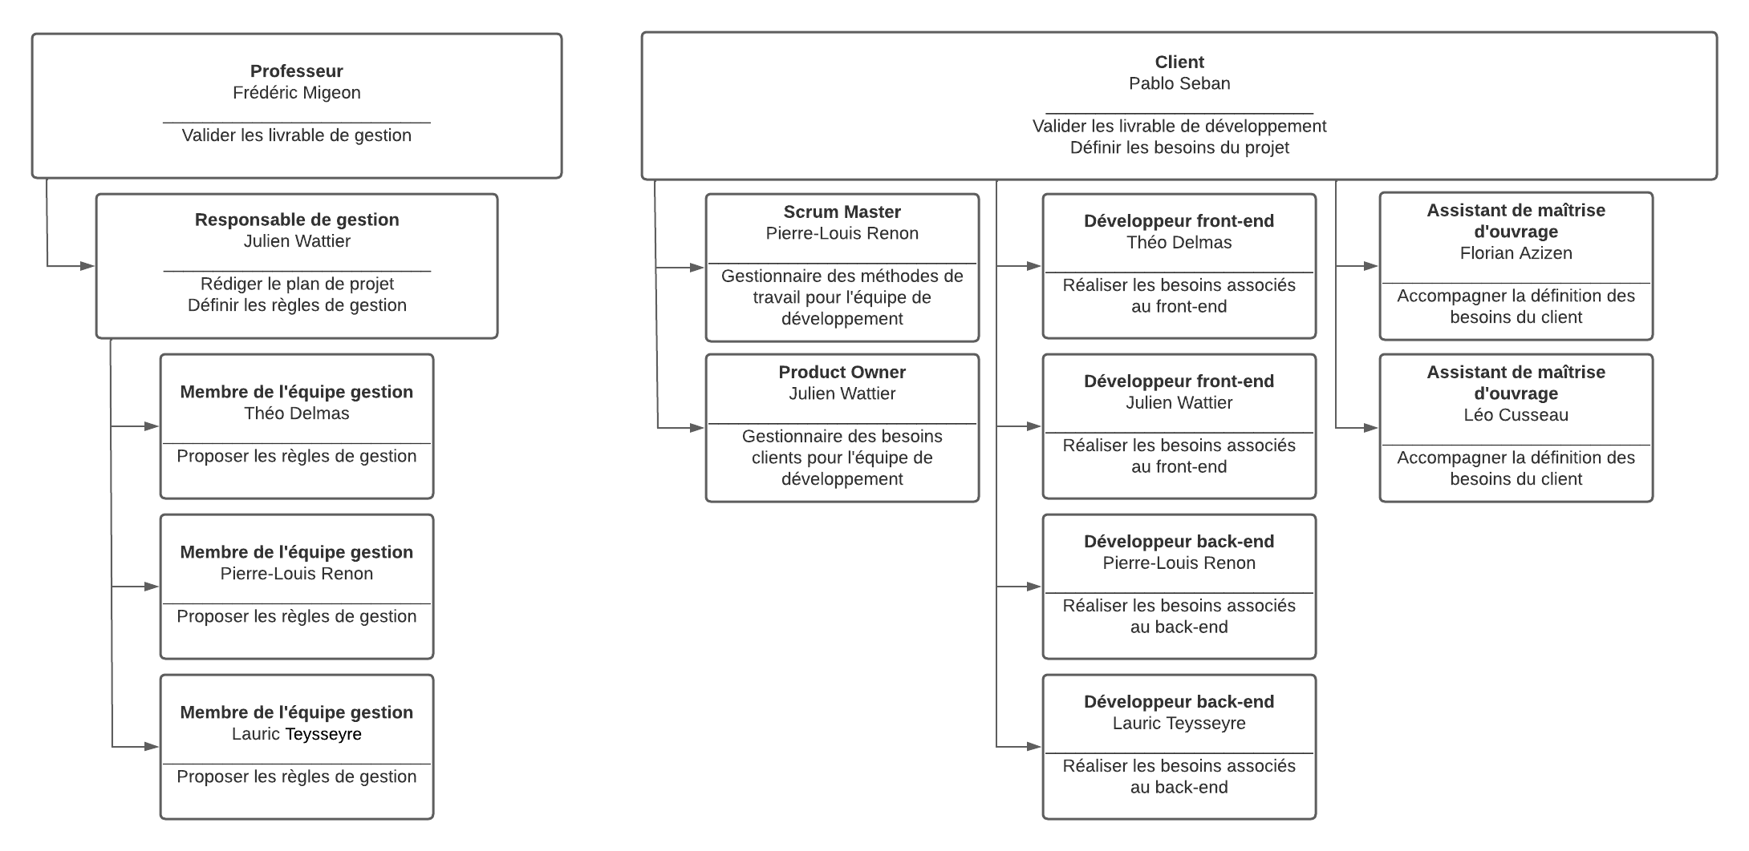
Le schéma ci-dessous présente une hiérarchie des différents rôles de ce projet, leurs représentants ainsi qu’une description de chacun.

Matrice RACI
La matrice suivante définie les responsabilités de chaque activité pour chaque rôle. Cette responsabilité est défini selon la codification suivante :
R | A | C | I
Est responsable de la tâche. | Valide ou non la tâche lorsqu’elle est réalisée | Contribue à la réalisation de la tâche | Est informé des avancements et décisions relatives à la tâche

 | Professeur | Responsable de gestion | Membre de l’équipe de gestion | Client | Scrum Master | Product owner | Développeur front-end | Développeur back-end | AMO
Réaliser la réunion de lancement | A | R | C | C |  |  |  |  | C
Rédiger le plan V1 | A | R | C
Corriger le plan V1 | A | R | C
Corriger le plan V2 | A | R | C
Rédiger la version finale du plan | A | R | C
Réaliser la soutenance | A | R | C
Réaliser le sprint 0 |  |  |  | A | R | R | C | C | I
Réaliser le sprint 1 |  |  |  | A | R | R | C | C | I
Réaliser le sprint 2 |  |  |  | A | R | R | C | C | I
Réaliser le sprint 3 |  |  |  | A | R | R | C | C | I
Réaliser le sprint 4 |  |  |  | A | R | R | C | C | I
Réaliser le sprint 5 |  |  |  | A | R | R | C | C | I
Réaliser le sprint 6 |  |  |  | A | R | R | C | C | I

Suivi du déroulement

Suivi du contexte
//Faire un log de faits marquant par sprint

Gestion des décisions
Les décisions relatives aux projet sont traçables dans le registre des décisions.
Chaque décision y est décrite par sa description, qui précise ce qu’elle a modifié dans le plan projet, la justification/le contexte ayant nécessité cette décision ainsi que la date.
Lorsqu’une décision est créée, le plan projet est alors actualisé conformément à la décision et mis à jour sur l’outil de gestion de version associé.

Gestion des actions
Le suivi des actions à réaliser/réalisé est disponible sur le kanban grâce aux listes de tâches qu’il est possible d’associer à un besoin.

Gestion de la communication

Communication avec les parties prenantes
Les communications avec les professeurs se feront de manière informelle lors de TD dédié à l’UE de projet.
Pour les communications avec le client, elles se feront au travers du discord de FlOpEDT, que ce soit de manière textuelle pour des questions spontanée, ou vocale pour ce qui concerne les revues de sprint. Ces dernières se tenant dans les jours suivant la fin d’un sprint, fonction des disponibilités de chacun.
Les revues de sprint seront enregistrées, puis traitées ultérieurement afin de produire un compte rendu de réunion référencé dans le registre des rapports de réunion. Ces rapports résument les retours du client afin que ces derniers soient référencés en tant qu’action ou décision à réaliser.
Le reste des parties prenantes ne sera pas informé de l’avancée du projet, mais pourra le suivre via ce dépôt distant qui trace le plan de projet et les documents liés.

Communication au sein de l’équipe
L’équipe communique au travers d’un serveur discord dédié de manière informelle.
Au début de chaque journée, une daily meeting informelle est organisée pour résumer le travail effectué par chacun lors de la dernière journée, les difficultés rencontrées et le travail prévu sur la journée.
Par la suite les membres sont tous présents en vocal sur ce même serveur, et partage éventuellement leur écran afin de montrer ce qu’ils font.
Enfin, pour faciliter le débugage, l’outil de peer-programming liveshare sera utilisé. Chaque développeur devra lancer une session de partage permettant aux autres membres d’avoir accès à leur code local.

Gestion de la qualité du management

Qualité des produits
Les différentes versions du plan de projet sont revues par tous les membres de l’équipe avant soumission.
Chaque version du plan est également soumise à une évaluation interne grâce à une check-list fournie par les professeurs. Cette liste conserve les réponses des anciennes versions afin d’évaluer l’évolution du plan.
Enfin, chaque version est revue par les professeurs.

Qualité des activités
L’équipe ne supervise pas les activités de management.

Gestion des risques et opportunités

Référencement
La liste des risques et opportunités est listée dans le registre des risques et opportunités.
Chaque risque y est décrit par les champs suivants :
- Titre du risque.
- Description du risque.
- Risque d’occurrence : sur une échelle faible - moyen - fort.
- Niveau d'impact : sur une échelle fable - moyen - fort
- Plan d'action : actions à mettre en place si le risque se déclenche ou est sur le point de se déclencher.
S'y ajoute les champs suivants si il y a déclenchement du risque :
- Date de déclenchement.
- Contexte de déclenchement.

Identification des risques
Les risques ont été identifiés lors de l'élaboration de la note de cadrage.
Si, lors de la capture d'un besoin, un risque apparaît comme évident aux fournisseurs, il sera ajouté dans le registre. Mais l'équipe ne dédiera pas particulièrement de temps à l'identification des risques.

Réponse aux risques
En cas de déclenchement d'un risque, l'équipe fournisseur suivra le plan d'action prévu dans le registre. Elle veillera également à remplir les champs associés au déclenchement dans le registre.
Dans le cas de certains risques relativement génériques, l'équipe remplira plusieurs fois les champs de déclenchement.

Référentiel de développement de projet
L’équipe applique une méthode de développement hybride qui mixe le SCRUM et le kanban. Dans cette méthode, le travail est segmenté temporellement en sprint afin de ne pas perdre de vue le temps. Cependant elle gère les besoins en kanban. Il n’y a donc pas d’estimation de valeur des user stories pour savoir laquelle développer, ni d’objectif de durée pour réaliser un besoin.

Gestion des besoins

Référencement
Les besoins sont suivis grâce à ce kanban . Celui-ci se décompose en deux parties. La première définit les principaux produits du projet et permet aux parties prenantes de comprendre sur quel produit l'équipe travaille actuellement. Les produits ayant été définis lors de la kick-off meeting.
La seconde est un kanban lié au produit en cours. L'ensemble des besoins y sont retranscrits et décrits grâce à des user stories sur lesquelles l'équipe fournisseur adjoint une liste de tâches à effectuer afin de satisfaire la user story.
Le kanban se divise en 5 colonnes :
- Idée floue : La user story nécessite d'être raffinée en ajoutant les actions à effectuer qui y sont relatives. Cette colonne permet de noter informellement les besoins du clients.
- À faire : La user story a été définie mais pas choisie pour le sprint en cours.
- En cours : La user story a été choisie pour le sprint en cours.
- A tester : La user story est satisfaite mais nécessite une validation via des tests unitaires et d’intégration, une approbation de la part du client, ainsi qu’une documentation du code source.
- Ok : La user story a été testée et validée par le client.
Chaque user story est priorisée via sa position dans son couloir, et relativement aux besoins du client. Cette priorisation est définie par le client.
Cet outil mixe donc le backlog ; puisqu’il référence les besoins ; et le kanaban ; puisque les tâches à effectuer sont ajoutés au sein de chaque besoin.
Chaque développeur peut manipuler le kanban sans autorisation particulière.

Capture
Une première partie des besoins a été capturé lors de la kick-off meeting et sa préparation.
Les besoins sont capturés lors des revues de sprint en fonction des remarques du client sur ce qui est présenté. Lors de la production du rapport de revue (voir Gestion des communications) dans les jours suivants la réunion, les besoins sont alors raffinés et placés en à faire.
Si un nouveau besoin fait apparaître un nouveau produit, alors une décision sera émise pour faire changer le référentiel.
Le client défini la nouvelle priorité des besoins à réaliser à chaque sprint.

Validation
Lors des revues de sprint le client valide si la fonctionnalité est suffisamment élaborée pour être considérée comme terminée.

Gestion des changements
Lors des revue de sprint le client à la possibilité d’émettre des remarques pouvant faire évoluer les besoins et tâches.
Lors de la production du rapport de revue (voir Gestion des communications) dans les jours suivants la réunion, ces remarques sont alors transformées en actions et ajoutées sur le besoin associé.

Gestion du développement
Le développement suivra le workflow git. Il y aura donc une branche maîtresse intégrant les releases (artefact d’un sprint), une branche de développement intégrant les features en cours de développement et des branches de features correspondant au traitement d’un besoin.

Gestion de la configuration
Les produits de ce projet seront tracés à l'aide de git, sur le dépot officiel de FlopEDT, et en particulier sur la branche catalogDev
Chaque développeur dispose des droits et responsabilités sur les actions qu'il entreprend relativement à ce dépôt.

Gestion des livrables

Processus de livraison
Lorsque les fonctionnalités seront considérées comme terminées elles seront intégrées dans la branche maîtresse, ce qui marquera la livraison au client.
L’équipe s’assurera d’intégrer uniquement des fonctionnalités terminées donc fonctionnelles et testées.

Suivi des livraisons
Le commit de merge dans la branche maîtresse (voir le workflow utilisé ) permet de tracer les livrables livrés.

Livraison finale
Une revue de code sera organisée avec le client et des collaborateurs du projet au moment de la dernière livraison afin de faciliter la reprise du travail produit. La livraison final se fera selon les modalités classiques (voir processus de livraison).

Gestion de la qualité

Front-end

EsLint
Le code produit est soumis à l’outil de vérification ESLint, ce qui permet d’avoir une syntaxe homogène mais également d’optimiser le code en appliquant des bonnes pratiques qui sont vérifiées par l’outil.

Documentation
Le code est documenté en ajoutant de la JSDoc à chaque méthode, variable et classe et en tirant profit des annotations offert par la JSDoc.
Concernant les composants, ils sont documentés à l’aide d’un entête au début de la section de script qui récapitule ce que fait le composant. Après cet entête se trouve les props documentés du composant, puis les emits documentés. Ainsi l’ensemble de l’interface du composant est localisé au même endroit et est documenté.

Back-end

API Restfull
L’essentiel des développements back-end consiste à produire des API utilisées par le front-end. Ces API seront développées selon la convention RESTFULL.

Documentation
Le code est documenté en ajoutant de la documentation à chaque méthode, variable et classe.

Revue de code
L’équipe tire profit des fonctionnalités de l’outil de gestion de version (voir gestion de la configuration ) en imposant une revue de code avant d’intégrer une fonctionnalité dans la branche de développement. L’intégration doit être validée par au moins deux développeurs différents de celui qui a développé la fonctionnalité.

Bilan du projet

Référencement
Le bilan est référencé dans le document dédié.

Production du bilan
Le bilan sera produire après livraison du la dernière version du plan projet.
Ce dernier, ainsi que le documents évolutifs mis à jour relativement aux derniers événement du projet seront disponibles au travers d’une release sur l’outil de gestion de version qui trace les documents de gestion (voir communication avec les parties prenantes).

